**JEGYZŐKÖNYV**

**A pedagógus mesterség IKT alapjai**

**Tanító BA Levelező**

**2024/25. I. félév**

**Készítette: Váradi Gábor**

**Neptun kód: P8NI55**

**Dátum: 2024. 12. 15**

Sárospatak, 2024

**[Tartalomjegyzék](../SemTaskP8NI55)**

* **[1.) Hangos Diafilm](../SemTaskP8NI55)**

**[1.1.) „Állat-Olimpiász”](../SemTaskP8NI55)**

**[1.2.) „Futóverseny”](../SemTaskP8NI55)**

**[1.3.) „Siker”](../SemTaskP8NI55)**

**[1.4) „Magasugrás”](../SemTaskP8NI55)**

**[1.5) „Úszás”](../SemTaskP8NI55)**

**[1.6) „Labdarúgás”](../SemTaskP8NI55)**

**[1.7) „Eredményhirdetés”](../SemTaskP8NI55)**

* **[2.) BeeBot programozása](../SemTaskP8NI55)**

**[2.1.) Legrövidebb út](../SemTaskP8NI55)**

**[2.2.) Leghosszabb út](../SemTaskP8NI55)**

**[2.3.) Optimális út](../SemTaskP8NI55)**

* **[3.) Tabló készítése](../SemTaskP8NI55)**

**Bevezetés**

Az első feladat az volt, hogy készítsek a egy hangos diafilmet és egy kiválasztott mesét dolgozzak fel. Az elkészült feladatot mentsem le.

Mentés: Neptunkod_Dia.pptx.

A feldolgozás lépéseit is megkaptam mely alapján egy új dokumentumot létrehoztam és képeket illetve szöveges elemek is adtam hozzá.

Ezen felül hang hozzáadása is szükséges volt illetve animációk hozzáadása.

A mesét fel kellet mondanom egy hangrögzítőre majd az be kellett szúrnom úgy a PPT-be, hogy az le is tudja játszani, majd vetítenem, bemutatnom kell azt.

A második feladatnál a Bee-Bot alkalmazással kellett programoznom, úgy, hogy a saját nevemet leírva a legrövidebb, a leghosszabb és a leg optimálisabb úton haladva szemléltessem azt.

Ezekről Prt Scr kell csinálnom, amelyeket jpg fájlként mentettem le.

A harmadik feladatnál tablót kellett készítenem egy témáról amelyekhez a képeket illetve a program nevét megadva levezetnem, hogy hogyan is készítettem azt.

Mind a három feladatot el kellett mentenem és a Moodlebe valamint a GitHub rendszerbe fel kell töltenem 2024.12.15.-éig.

A mappa neve SemTaskP8NI55 legyen. Ezekről a feladatokról továbbá készítenem kell egy jegyzőkönyvet.

**1., Hangos Diafilm**

A feladatot úgy hajtottam végre, hogy az általam választott Állat-Olimpiász című mesét amelyet eredetileg Zelk Zoltán írt, átfogalmaztam.

A képeket amelyeket a könyv tartalmaz beszkenneltem pdf formátumban, majd mentettem azokat, Lásd a képen.

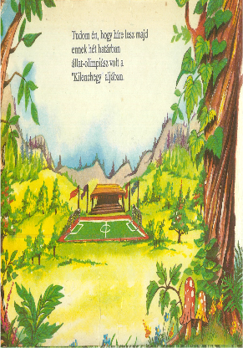

*eredeti kép*

A mentést követően a Paint segítségével átmentettem a pdf-eket jpeg formátumba és az eredeti szövegrészt kitöröltem, majd megnyitottam a PowerPoint programot, azon belül egy új dokumentumot és elkezdtem a képek beillesztését a meséből.

A beillesztést követően, egy általam kitalált történetet írtam le a képek alapján, majd ezt felmondtam egy hangrögzítőre a telefonom segítségével majd ezt a VLC programmal átkonvertáltam MP3-ba és a diákhoz csatoltam azokat a Beszúrás menüből a hang rögzítéssel.

Ezt követően a hang ikonra kattintva beállítottam a lejátszásnál, hogy a vetítés közben a diákon egyesével le játssza és mutassa a szöveget is.

Ezek után formáztam a diákon egyesével is és különböző animációkat adtam hozzá, hogy a szöveg minden dián máshogy jelenjen meg, mint pl.: beúszás, belebegés, elhalványulás, véletlen szerű stb.

Továbbá olyan szerkesztéseket hajtottam még végre, hogy a Dia lejátszásának egyedi időt adtam meg egyesével 10 másodperceket az áttünések ikonból.

* 1. A képnél bemutatkoztam, majd a mese bevezetését írtam le illetve mondta fel.
  2. A futóversenyről beszéltem amelyet a nyuszika nyert.
  3. A nyuszika győzelme és az állatok öröméről volt benne szó.
  4. A magasugrás győztese, illetve világrekord.
  5. Az úszást a béka nyerte.
  6. A maci csapata volt a jobb
  7. Eredményhirdetés és a mese vége.

Minden diánál, használtam külön áttünést és animációt is, hogy a munka igényes és jónak mondható legyen.

**2., BeeBot programozása**

Ebben a feladatban az alkalmazás használatával a nevemet azaz „Váradi Gábor” útvonalon kellett a méhecskét elvinni az adott helyre, tehát a Gábor keresztnevem r betűéig. Én a feladatnál próbáltam törekedni arra, hogy a parancsok egyértelműek legyenek a program számára illetve csak ezen az egyértelmű útvonalon is tud haladni.

**2.1** feladatnál a legrövidebb utat kellett megadni amely a Váradi Gábor névre a következőképpen adtam meg a parancsokat részére.

A házikótól indulva: Hátra 2, elfordul balra, előre 3, elfordul jobbra, előre 5, hátra 4, előre 4, elfordul jobbra, előre 3, elfordul jobbra,1 előre. Itt egy szünetet beszúrtam, hogy a vezetéknevemet elválasszam a keresztnevemtől.

Elfordul jobbra, előre 3, elfordul jobbra előre 1, elfordul jobbra előre 1, elfordul jobbra előre 4, elfordul jobbra 1 előre .

**2.2** feladatban a leghosszabb utat kellet parancsba adni a programnak amely a következőkből állt.

A házikótól indulva: jobbra fordul 1 előre, balra fordul 1 előre, balra fordul 4 előre, jobbra fordul 1 előre, jobbra fordul 4 előre, balra fordul 1 előre, balra fordul 4 előre, balra fordul 5 előre, balra fordul 1 előre, balra fordul 5 előre, balra fordul 1 előre, balra fordul 5 előre, balra fordul 1 előre, balra fordul 4 előre, balra fordul 4 előre, balra fordul 1 előre. Itt tartottam egy szünetet a vezetéknevem, itt véget ért.

Ezt követően a keresztnevem a következő parancsokból állt.

Jobbra fordul 2 előre, jobbra fordul 1 előre, balra fordul 1 előre, balra fordul 1 előre, balra fordul 1 előre, balra fordul 1 előre, 3 hátra, 1 előre, 2-szer balra fordul, 2 előre, jobbra fordul 1 előre.

**2.3** feladat az volt, hogy az optimális utat adjuk meg a méhecskének, amelyet én úgy csináltam, hogy nem a házikótól indítottam, hanem a V betűtől.

Ezzel a feladattal kapcsolatban a következő parancsokat adtam meg részére.

Előre 5, hátra 4, előre 4, elfordul jobbra, előre 3, elfordul jobbra 1 előre. Itt egy szünetet beszúrtam, hogy a vezetéknevemet elvállasszam a keresztnevemtől.

Elfordul jobbra, előre 3, elfordul jobbra, előre 1, elfordul jobbra előre 1, elfordul jobbra előre 4, elfordul jobbra 1 előre.

A bee-bot programozásánál minden egyes esetben csináltam PtrSc, vagyis mentéseket(képeket amelyeket a paint segítségével mentettem el jpeg formátumba, lásd a képen.

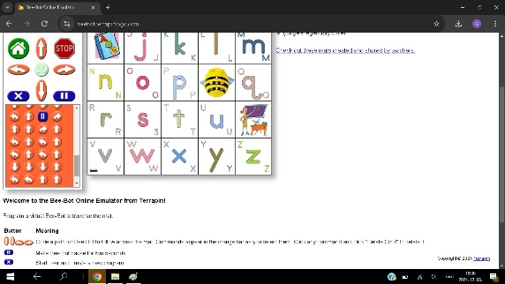

*PtrSc képek*

**3. Tabló Készítése**

Ebben a feladatban elsőkörben azt találtam ki, hogy készítek egy tablót a rendőrségi rendfokozatokról.

A feladatban segítséget kértem egy fotós barátomtól, aki a Canva képszerkesztő Webes felületet ajánlotta. Ezután a képszerkesztés fázisa következett.

Ezt úgy hajtottam végre, hogy a rendfokozati jelzéseket a police.hu oldalról lementettem, majd a Webes képszerkesztő program segítségével a terv készítésére kattintottam, ott választottam ki a méretet és a hátteret, majd ezt követően a fotókat behúztam, elrendeztem.

Ebbe még szövegdobozokat illesztettem be és abba írtam bele a rendfokozatok nevét, a rendőrségi címert, a rendőrség feliratot.

Majd mentettem Jpeg formátumba. Ezt a feladatot így sikerült megoldanom. Lásd az alábbi képen.

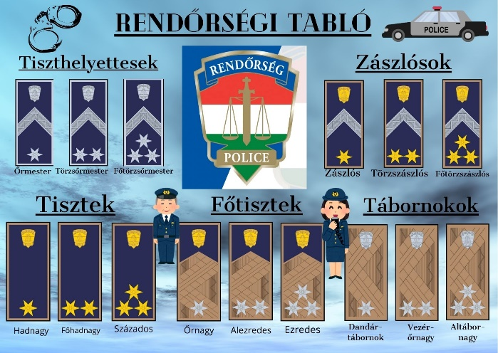

*1 kép. tabló*